简答题

一、在学校图书馆的图书检索系统中按题名为 web 开发进行检索时，发送的请求及响应如下图，请根据截图回答以下问题。
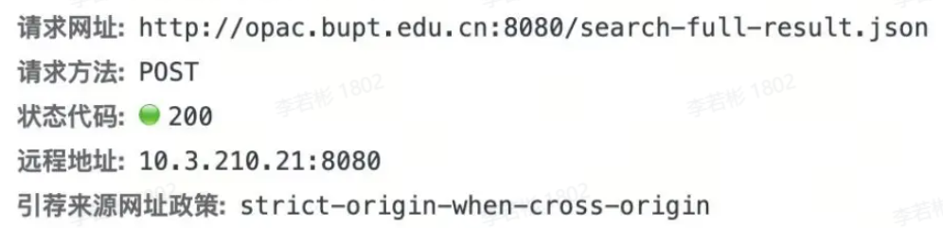
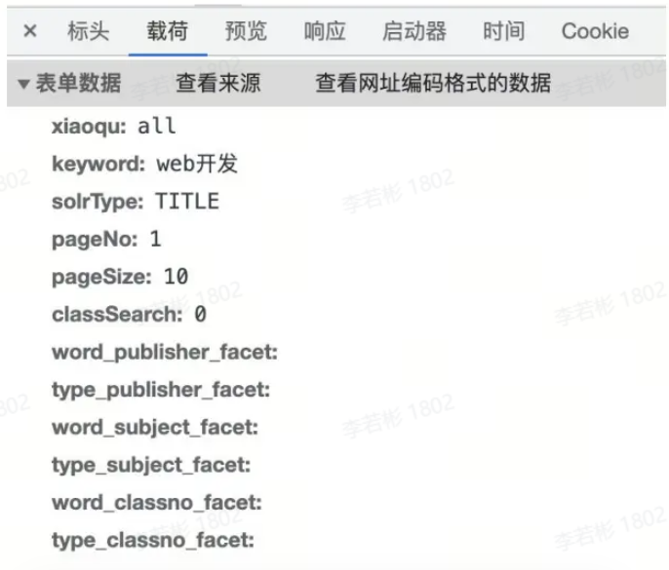
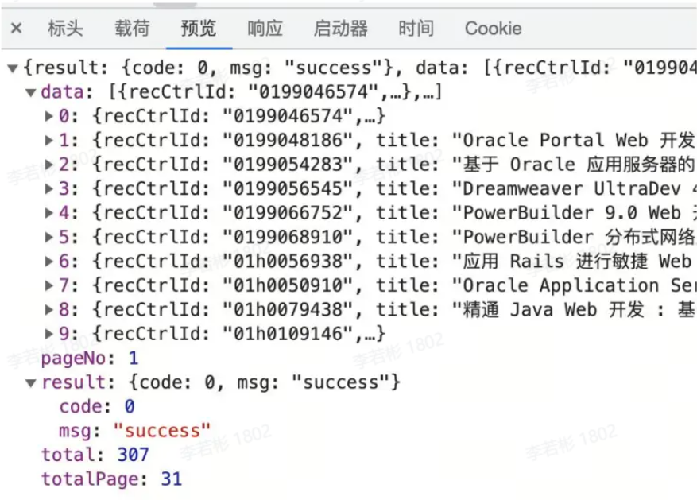
（1） 该请求是 GET 请求还是 POST 请求？
（2） 如果系统用 Spring boot 开发，那么处理该请求的 Controller 类，应使用@RestController 还是@Controller 注解，为什么？
（3） 如何获取请求中携带的查询关键词“web 开发”？
（4） 满足条件的结果有很多，该请求与响应是如何进行分页的？
答：
（1）POST请求
（2）@RestController，返回数据
（3）@RequestParam：对应于HTTP请求的参数，自动转化为参数对应的类型
（4）请求带有参数pageNo和pageSize，响应通过@RequestParam将该页返回,且返回10个数据

简答2 Servlet 中过滤器Filter和监听器Listener

二、请简述 Servlet 中过滤器和监听器的作用。并各举一实际应用场景示例。
过滤器（Filter）：
过滤器是 Servlet 规范中的一种组件，用于在请求和响应之间对资源进行过滤处理。过滤器可以在请求被发送到目标资源之前或响应被发送给客户端之前对请求或响应进行修改。过滤器主要用于一些通用的功能，如日志记录、认证、授权、字符编码转换等。
实际应用场景示例：
假设有一个 Web 应用，需要对所有请求进行日志记录，可以使用过滤器来实现。通过在过滤器中记录请求的信息，可以方便地进行监控和排查问题。
Java
public class LoggingFilter implements Filter {
@Override
public void doFilter(ServletRequest request, ServletResponse response, FilterChain chain)
throws IOException, ServletException {
// 记录请求信息
logRequest(request);
// 继续执行过滤器链
chain.doFilter(request, response);
// 记录响应信息
logResponse(response);
}
// 其他方法和初始化销毁方法省略...
private void logRequest(ServletRequest request) {
// 记录请求相关信息的逻辑
// 可以记录请求的 URL、参数、方法等
}
private void logResponse(ServletResponse response) {
// 记录响应相关信息的逻辑
// 可以记录响应的状态码、内容类型等
}
}
监听器（Listener）：
监听器用于监听 Web 应用中的事件，并在事件发生时执行相应的逻辑。常见的监听器包括 ServletContextListener（监听 Web 应用的启动和关闭）、HttpSessionListener（监听会话的创建和销毁）、ServletRequestListener（监听请求的创建和销毁）等。
实际应用场景示例：
假设有一个 Web 应用，需要在应用启动时进行一些初始化操作，比如加载配置信息，可以使用监听器来实现。
Java
public class MyServletContextListener implements ServletContextListener {
@Override
public void contextInitialized(ServletContextEvent sce) {
// 在应用启动时进行初始化操作
ServletContext servletContext = sce.getServletContext();
String configParam = servletContext.getInitParameter("configParam");
// 执行其他初始化逻辑...
}
@Override
public void contextDestroyed(ServletContextEvent sce) {
// 在应用关闭时进行清理操作
// 执行清理逻辑...
}
}
这样，当 Web 应用启动时，监听器会监听到 contextInitialized 事件，执行相应的初始化操作。

三、（8 分）MyBatis 框架中嵌套关联查询方式虽然很简单，但在大型数据集或大型数据表上表现不佳。这个问题被称为“N+1 查询问题”。

（1）请举例说明什么是“N+1”查询问题；

（2）针对这一问题的优化方案有哪些。
1. 什么是 "N+1" 查询问题？
"N+1" 查询问题是指在进行嵌套关联查询时，如果关联关系是一对多（One-to-Many）的情况，可能导致额外的 N+1 次查询。具体而言，当查询一个实体及其关联的子实体集合时，通常首先会执行一次查询获取主实体，然后对于每个主实体中的子实体，需要执行额外的 N 次查询，共计 N+1 次查询。
举例来说，如果有一个 Author 实体和一个 Book 实体，Author 与 Book 是一对多的关系，一个作者可以有多本书，那么查询所有作者及其关联的书籍时，可能会出现 N+1 查询问题。
Java
// 示例中的实体类
public class Author {
private Long id;
private String name;
private List<Book> books; // 一对多关系
// ...
}
public class Book {
private Long id;
private String title;
private Author author; // 多对一关系
// ...
}
// MyBatis Mapper 接口
public interface AuthorMapper {
List<Author> getAllAuthors();
}

XML
<!-- 对应的 MyBatis XML 配置文件中的查询语句 -->
<select id="getAllAuthors" resultType="Author">
SELECT * FROM authors
</select>
如果直接执行 getAllAuthors 查询，将会首先获取所有作者，然后对于每个作者，还需要额外执行 N 次查询，获取其关联的书籍，从而导致 N+1 查询问题。
2. 针对 "N+1" 查询问题的优化方案：
为了解决 "N+1" 查询问题，可以采用以下优化方案：
- 使用左连接（Left Join）： 在查询时使用左连接，将主实体与其关联的子实体一并查询出来，避免了 N+1 查询。
xml <select id="getAllAuthors" resultType="Author"> SELECT * FROM authors a LEFT JOIN books b ON a.id = b.author_id </select>
- 使用嵌套查询（Nested Query）： 在需要获取关联子实体集合的时候，通过嵌套查询一次性获取全部数据。
XML
<!-- MyBatis Mapper 接口方法 -->
<select id="getAuthorWithBooks" resultMap="AuthorWithBooksResultMap">
SELECT * FROM authors a
WHERE a.id = #{id}
</select>
<resultMap id="AuthorWithBooksResultMap" type="Author">
<id property="id" column="id"/>
<result property="name" column="name"/>
<collection property="books" ofType="Book" column="id" select="getBooksByAuthorId"/>
</resultMap>
<select id="getBooksByAuthorId" resultType="Book">
SELECT * FROM books b
WHERE b.author_id = #{id}
</select>
这样，通过在查询时一并获取关联的数据，或者在需要时使用嵌套查询，可以有效减少查询次数，避免 "N+1" 查询问题。选择合适的优化方案取决于具体的业务需求和性能要求。

四、简答题（10 分）

拦截器是 MVC 框架中的一个重要部件，请回答以下问题。

拦截器能用于解决哪些问题？
- 权限验证（如检查用户是否登录）。
- 记录请求日志（处理时间、IP等）。
- 通用行为处理（如设置字符编码、处理Locale）。
- 性能监控。

如何在 Spring MVC 项目中配置一个拦截器？
Springmvc文档1.11.5给出的配置拦截器示例
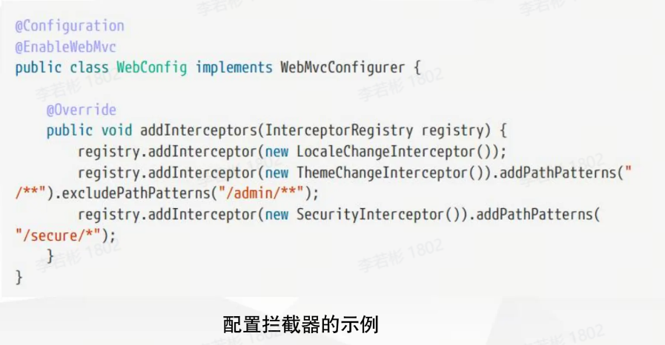
第一步：创建一个类实现 HandlerInterceptor 接口，并重写 preHandle 等方法编写逻辑。
第二步：创建一个配置类实现 WebMvcConfigurer 接口。
第三步：在配置类中重写 addInterceptors 方法，通过 registry.addInterceptor() 注册自定义的拦截器，并配置拦截路径（addPathPatterns）。

- Spring MVC 框架中的拦截器和 AOP 有何区别？
适用范围：拦截器是 Spring MVC 框架特有的，只拦截 Controller 层的 HTTP 请求；AOP 是面向切面编程，可以拦截 Spring 容器管理的任意 Bean 的任意方法（如 Service 层）。
实现原理：拦截器基于 Java 反射机制（回调函数）；AOP 基于动态代理。
执行顺序：Filter -> Interceptor -> ControllerAdvice -> AOP -> Controller。

五、

下图是“知乎”平台的登录页面，请针对登录功能的实现回答以下问题。
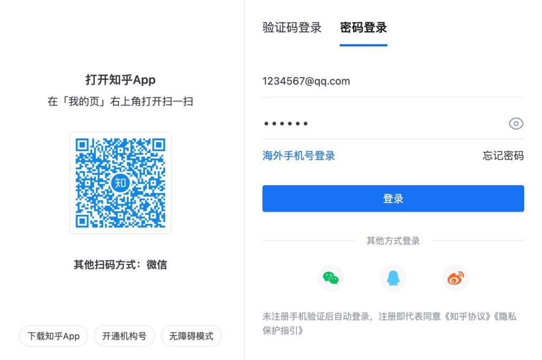

以***显示输入密码的密码输入框使用的是哪种类型的 input 元素。
答案：password
解析：在HTML中，<input type="password"> 用于定义密码字段，输入出的字符会被掩码（如显示为星号或圆点）。

(2) 假如点击“登录”按钮后，需要以 POST 的方式将用户名、密码提交到 url：

https://www.zhihu.com/login 进行登录验证，需要设置登录表单的哪两个属性？
答案：需要设置 action 属性和 method 属性。
解析：action 属性规定当提交表单时向何处发送表单数据（即接口URL）；method 属性规定用于发送表单数据的 HTTP 方法（此处为 POST）。

知乎还支持使用微信、QQ、微博等方式登录，此时使用的第三方登录标准是什么？
答案：OAuth 2.0
解析：OAuth 2.0 是一个开放标准，允许用户授权第三方应用访问其存储在某些服务器上的资源，而无需将用户名和密码提供给第三方应用。微信、QQ、微博登录均采用此标准。

简述扫码登录的实现原理。
答案：
  - PC端展示二维码：PC端向服务端获取唯一的二维码ID（UUID），并显示二维码，同时开始轮询（或使用WebSocket）检查该二维码的状态。
  - 手机端扫码：用户使用已登录的手机App扫描二维码，解析出UUID。
  - 手机端确认：用户在手机上点击确认登录，手机端携带身份凭证（Token）和UUID请求服务端，告知服务器该UUID已被授权。
  - 服务端验证与登录：服务端验证Token有效性，将该UUID标记为“已授权”并生成PC端的登录凭证（如Token/SessionId）。
  - PC端登录成功：PC端的轮询检测到UUID状态变为“已授权”，获取凭证并跳转进入系统。

知识点参考：涉及Web身份验证、Session/Token机制。

简答题

使用百度等搜索引擎进行检索时，随着搜索框中输入内容的变化，搜索引擎会自动提示可能的搜索词。请结合本课程知识，回答以下问题。
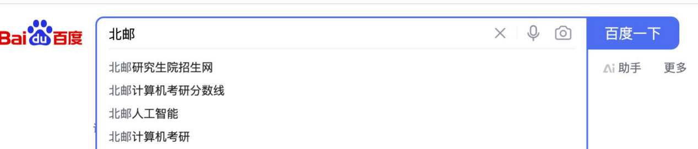
（1）这是基于哪种技术实现的？
（2）假如后端给出相关搜索词列表的接口地址是GET https://www.baidu.com/sugrec?wd=xxx。请用 Fetch、Axios 或其它同类技术，写成发起请求并获取结果的代码片段。

(1) 基于哪种技术实现？
答案：AJAX (Asynchronous JavaScript and XML)
解析：AJAX 允许浏览器在不重新加载整个网页的情况下，向服务器发起请求并处理响应，从而实现页面的局部更新（如自动提示搜索词）。

(2) Fetch 代码片段

JavaScript
fetch('https://www.baidu.com/sugrec?wd=xxx')
.then(response => response.json())
.then(data => {
console.log(data); // 处理返回的相关搜索词列表
})
.catch(error => {
console.error('Error:', error);
});

解析：Fetch API 使用 Promise 处理异步请求，response.json() 用于解析 JSON 格式的响应数据。

简答题（新编）

请简述 Spring Boot 自动配置的原理，以及如何排除特定的自动配置类？

- 原理：Spring Boot 启动时通过 @EnableAutoConfiguration（包含在 @SpringBootApplication 中）扫描 META-INF/spring.factories（或新版的 org.springframework.boot.autoconfigure.AutoConfiguration.imports）文件，加载其中的自动配置类。这些类通常使用 @ConditionalOnClass, @ConditionalOnMissingBean 等注解，根据classpath下的依赖和Bean的存在情况决定是否生效。

- 排除方式：在 @SpringBootApplication 注解中使用 exclude 属性，例如 @SpringBootApplication(exclude = {DataSourceAutoConfiguration.class})。

简答题（新编）：用户注册时的“用户名查重”
场景描述： 在很多网站注册账号时，当你输入完用户名并将鼠标焦点移开输入框（或点击其他地方）时，页面旁边会立即提示“该用户名已被注册”或“用户名可用”，而不需要提交整个表单。

请回答以下问题：
- 前端通常监听输入框的什么事件来实现这一功能？这是基于哪种技术实现的页面局部更新？
- （2）假如后端提供的查重接口是 GET https://api.example.com/check?username=xxx，返回结果为 JSON。请用 Fetch 写出一段代码，当检测到用户名不可用（假设接口返回 { available: false }）时，在控制台打印“已被占用”。

【参考答案】
（1）
事件：onblur 事件（失去焦点事件）或 oninput 事件（输入时实时触发）。
技术：AJAX (Asynchronous JavaScript and XML) 技术。
（2）Fetch 代码片段：

JavaScript
const username = "zhangsan";
fetch(`https://api.example.com/check?username=${username}`)
.then(response => response.json())
.then(data => {
if (data.available === false) {
console.log("已被占用");
}
})
.catch(err => console.error("请求出错", err));

简答题（新编）：新闻列表的“点击加载更多”
场景描述： 在浏览今日头条或微博的移动端网页时，页面底部通常有一个“加载更多”的按钮。点击该按钮后，页面不会刷新，而是直接在当前列表下方追加新的新闻内容。
请回答以下问题：
- 这种前后端交互通常使用什么格式的数据进行传输？
（2）假如后端获取新闻列表的接口是 GET https://news.site.com/api/list?page=2。请用 Axios 写出发起请求并获取数据的代码片段。

【参考答案】
（1）
数据格式：JSON (JavaScript Object Notation)。
（2）Axios 代码片段：

JavaScript
// 需先引入 axios
axios.get('https://news.site.com/api/list?page=2')
.then(response => {
// Axios 自动将 JSON 解析在 response.data 中
const newsList = response.data;
console.log("获取到的新闻列表：", newsList);
})
.catch(error => {
console.log(error);
});

简答题（新编）：发送短信验证码
场景描述： 在登录页面，用户输入手机号后点击“获取验证码”按钮。为了防止恶意刷短信，前端通常会禁用按钮并开始 60 秒倒计时，同时在后台发送网络请求触发短信发送。
请回答以下问题：
- 该请求应该使用 GET 还是 POST 方法？为什么？
（2）假如后端接口是 https://api.login.com/send-code，需要传递 JSON 数据 { phone: "13800138000" }。请用 Fetch 写出发起该请求的代码片段。

【参考答案】
（1）
- 方法：POST。
- 原因：因为发送短信是一个“动作”，会对服务器资源或状态产生副作用（发送了短信、消耗了额度），且可能涉及敏感信息，不适合放在 URL 参数中，符合 POST 的语义；而 GET 通常用于获取数据且应当是幂等的（无副作用）。数据格式：JSON (JavaScript Object Notation)。
（2）Fetch 代码片段：

JavaScript
const url = 'https://api.login.com/send-code';
const data = { phone: "13800138000" };

fetch(url, {
method: 'POST', // 指定方法
headers: {
'Content-Type': 'application/json' // 必须指定内容类型
},
body: JSON.stringify(data) // 将对象转为 JSON 字符串
})
.then(res => res.json())
.then(result => console.log("发送结果:", result))
.catch(err => console.error("发送失败:", err));

